Η Υφυπουργός Υγείας Ζωή Ράπτη στην Παγκόσμια Σύνοδο Κορυφής για την Ψυχική Υγεία
05/10/2021

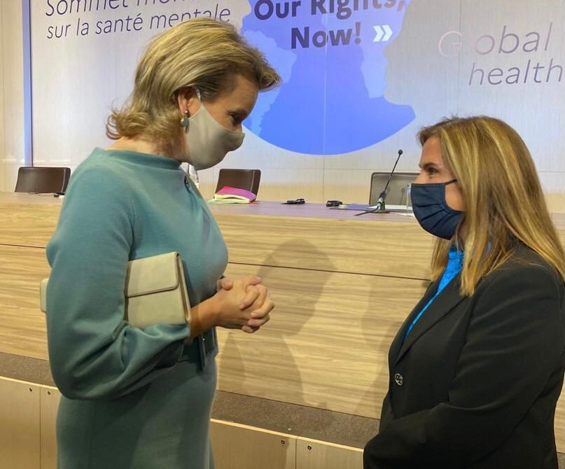
Η Υφυπουργός Υγείας Ζωή Ράπτηβρίσκεται σήμερα στο Παρίσι, προκειμένου να εκπροσωπήσει τηνΕλλάδα στην Παγκόσμια ΣύνοδοΚορυφής για την Ψυχική Υγεία "Mind our Rigths, Now!", στις 5-6 Οκτωβρίου, κατόπιν προσκλήσεως των κ.κ. Jean-Yves Le Drian, Υπουργού Εξωτερικών καιΕυρωπαϊκών Υποθέσεων και Dr. Olivier Veran, Υπουργού Αλληλεγγύης καιΥγείας της Γαλλίας.
Η Γαλλία, με την υποστήριξη του Π.Ο.Υ., φιλοξενεί φέτος το συγκεκριμένογεγονός, φιλοδοξώντας να ενισχύσει τηνκινητοποίηση υπέρ των υπηρεσιώνψυχικής υγείας και της υιοθέτησηςκατάλληλων πολιτικών, με βάση:
- την ανάγκη προστασίας της ψυχικήςυγείας, στο πλαίσιο της διαφύλαξης τηςυγείας του παγκόσμιου πληθυσμού σεσυνθήκες πανδημίας και
- την υιοθέτηση καινοτόμων πρακτικώνγια την προστασία των δικαιωμάτων τωνψυχικά ασθενών.
Μετά την επιτυχή διοργάνωση του«Athens Mental Health Summit», πουπραγματοποιήθηκε στην Αθήνα στις22-23 Ιουλίου 2021, με θέμα «Οισυνέπειες της Covid-19 στην ΨυχικήΥγεία και στα συστήματα παροχήςυπηρεσιών υγείας», καθώς και τηνπρόσφατη έναρξη της ΠανευρωπαϊκήςΣυμμαχίας για την Ψυχική Υγεία πουπραγματοποιήθηκε από τον Π.Ο.Υ. Ευρώπης στις Βρυξέλλες στις 30 Σεπτεμβρίου, παρουσία της Βασίλισσαςτου Βελγίου Ματθίλδης και τουΠεριφερειακού Διευθυντή του Π.Ο.Υ. Dr. Hans Kluge, η ελληνική αντιπροσωπείαπροσβλέπει να συνεισφέρει για άλλη μιαφορά, στον παγκόσμιο διάλογο για τηνψυχική υγεία των λαών που έχουνεκτεθεί σε μεγαλύτερες κοινωνικές καιοικονομικές ανισότητες, λόγω τηςπανδημίας.

